Паучки
Сегодня я покажу вам простую идею поделки из стаканчиков от йогурта и других материалов. Предлагаю сделать их с детьми, для них это будет интересно и не сложно. Оторвите их от телефона и компьютера, пусть поработают ручками.
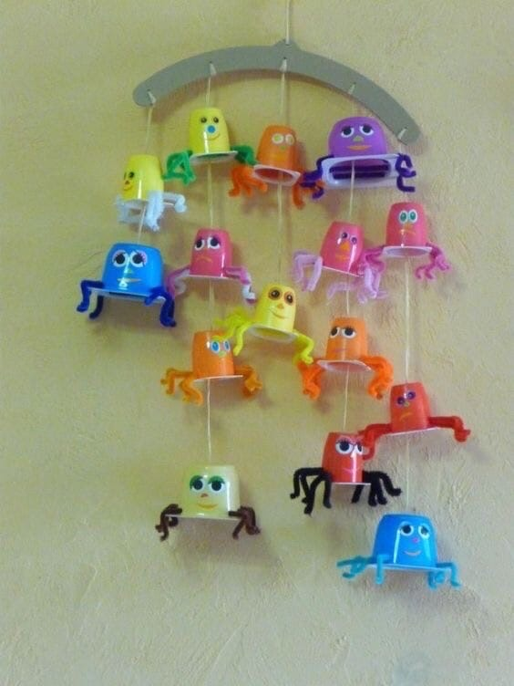
Материалы:
Стаканчики от йогурта
8 соломинок для коктейля (или гибкая проволока)
Глазки для игрушек
Черный картон (ротик)
Зажим от хлебной упаковки (если использовать проволоку, то зажим не нужен)
Отрезок пряжи длиной 30-40 см
Ход работы:
- Первым делом необходимо проделать отверстия по бокам стаканчика для соломинок-ножек. Нагреть шило на газовой горелке. Горячим шилом проткнула по 4 дырочки в боках банки. Отсюда и будут «расти» ноги нашего паучка.
- Соломинки укоротить ножницами.
- Вставить соломинки в отверстия.
- Внутри скрепила соломинки зажимом, чтобы зафиксировать получившиеся лапки.
- Сделала еще одно отверстие — сверху. Вставить в него нитку-паутинку, зафиксировав изнутри обрезком от соломинки.
- Приклеить глазки на скотч.
- Вырезать из черного картона рот, наклеить его на скотч. Приклеить рот на место.
- Поделка готова.

